# 研究区概况与数据获取

## 研究区概况

### 区位与地理条件

研究选择天门市为研究区域。

配图：概况与主要地类分布图

### 气候条件

气温、降雨等

配图：降雨量、年均温图。

### 土壤类型

母质、土壤类型分析

配图：土壤图

## 数据来源与处理

### 耕地土壤数据

2019、2020年耕地采样数据

### WOFOST参数设置

#### 作物参数

文献法与默认值法。主要作物参数做表。

#### 土壤参数

由全球土壤制图系统网站获取研究区土壤物理数据，按质地选择对应的土壤参数，以ec3为例。

#### 气象参数

NASA

#### 农田管理参数

由遥感影像提取得到种植制度、灌溉数据集、统计年鉴获得施肥量数据。

### 景观模型参数获取

#### 地形与水文

Dem数据Aster gdem v2

水文数据由GEE获取sentinel-2计算得到的归一化差异水体数据，由此提取水体和非水体，通过arcgis的euclidean distance工具生成每块耕地距最近主要水体最短距离。

#### 气候因子

气温数据

降雨数据

#### 多源遥感产品

Sentinel-2的植被指数，NDVI、EVI、NDWI、WRI

MODIS产品：NPP、LAI

#### 作物与农田管理

作物参数：地上生物量（TAGP）、产量（TWSO）、模拟作物磷吸收量（PuptakeTotal）

由作物生长模型提供。

农田管理参加来自统计年鉴。

#### 土壤属性

由全球土壤制图系统网站获取研究区土壤物理数据，砂粒、粉粒、黏粒数据。

pH、有机质数据由实地采样获取。

# 面向作物生长过程的土壤养分变化模拟

## 作物种植信息识别

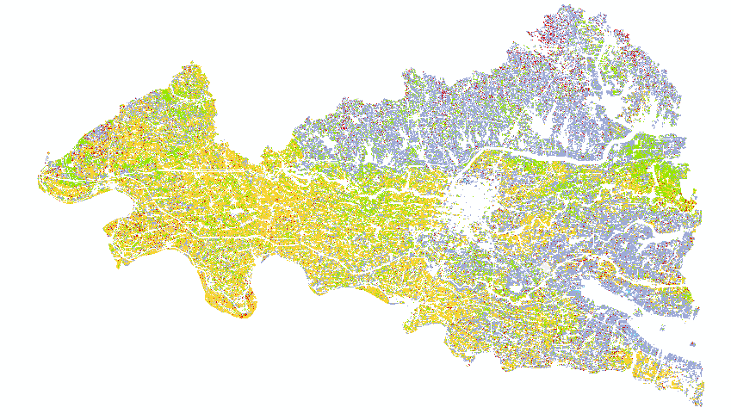

## WOFOST模型参数敏感性分析

### 小麦敏感性分析的参数与取值范围

见Excel表

### 水稻敏感性分析的参数与取值范围

见Excel表

### 潜在情况下的敏感性分析

#### 小麦

##### 作物磷吸收的敏感性分析

##### LAI的敏感性分析

#### 水稻

##### 作物磷吸收的敏感性分析

##### LAI的敏感性分析

### 水限制和养分限制下的敏感性分析

#### 小麦

##### 作物磷吸收的敏感性分析

wheat_sensitive.txt

##### LAI的敏感性分析

wheat_LAI_sensitive.txt

#### 水稻

##### 作物磷吸收的敏感性分析

|  |  |
| --- | --- |
| CROPTIME | 0.966215 |
| TSUM1 | 0.297942 |
| TSUM2 | 0.251595 |
| FRTB3 | 0.130183 |
| AMAXTB5 | 0.09579 |
| KDIFTB7 | 0.082434 |
| CVL | 0.064551 |
| TMPFTB3 | 0.060893 |
| RRI | 0.058706 |
| CVS | 0.056681 |
| RDRSTB5 | 0.054622 |
| AMAXTB1 | 0.051136 |

##### LAI的敏感性分析

|  |  |  |  |  |  |  |  |  |  |  |
| --- | --- | --- | --- | --- | --- | --- | --- | --- | --- | --- |
| TSUM1 | 0.01478 | 0.039361 | 0.022771 | 0.090134 | 0.127177 | 0.057514 | 0.046554 | 0.301566 | 0.529076 | 0.574725 |
| TSUM2 | 0.039973 | 0.25682 | 0.051667 | 0.020107 | 0.044161 | 0.026165 | 0.043526 | 0.031381 | 0.081958 | 0.135104 |
| SLATB5 | 0.535289 | 0.328625 | 0.123285 | 0.050722 | 0.08447 | 0.101299 | 0.068992 | 0.02737 | 0.025493 | 0.026964 |
| EFFTB1 | 0.014683 | 0.130412 | 0.102301 | 0.079346 | 0.415086 | 0.395078 | 0.345664 | 0.11903 | 0.04597 | 0.174247 |
| AMAXTB5 | 0.015503 | 0.100358 | 0.056085 | 0.018173 | 0.045547 | 0.029233 | 0.059646 | 0.155088 | 0.112155 | 0.161631 |
| CVL | 0.020693 | 0.196737 | 0.047168 | 0.037212 | 0.105481 | 0.105655 | 0.078603 | 0.053947 | 0.043934 | 0.02965 |
| CVS | 0.017446 | 0.091568 | 0.044333 | 0.026189 | 0.105075 | 0.182416 | 0.253328 | 0.09767 | 0.055318 | 0.033369 |
| RML | 0.01549 | 0.235427 | 0.058792 | 0.030861 | 0.149441 | 0.040262 | 0.020008 | 0.018047 | 0.020077 | 0.019779 |
| RMR | 0.013919 | 0.105827 | 0.06617 | 0.023959 | 0.040414 | 0.026422 | 0.030221 | 0.025692 | 0.025038 | 0.028518 |
| FRTB3 | 0.17413 | 0.14963 | 0.096938 | 0.067664 | 0.072491 | 0.068714 | 0.165779 | 0.132016 | 0.123929 | 0.141003 |
| FLTB3 | 0.584749 | 0.585713 | 0.244089 | 0.104812 | 0.209688 | 0.06996 | 0.025183 | 0.020583 | 0.019788 | 0.018164 |
| RDRRTB5 | 0.041692 | 0.150274 | 0.055346 | 0.034792 | 0.282969 | 0.072301 | 0.023093 | 0.017844 | 0.016993 | 0.068099 |
| RDI | 0.046292 | 0.272354 | 0.059588 | 0.020833 | 0.049304 | 0.023853 | 0.017924 | 0.016131 | 0.017476 | 0.018646 |
| RDMCR | 0.023228 | 0.212106 | 0.104122 | 0.046403 | 0.050038 | 0.023834 | 0.02267 | 0.025749 | 0.031875 | 0.148614 |
| PAVAILI | 0.017275 | 0.08087 | 0.03496 | 0.026205 | 0.110674 | 0.065784 | 0.022756 | 0.01808 | 0.01881 | 0.016963 |
| CROPTIME | 0.015241 | 0.222286 | 0.503405 | 0.673909 | 0.56925 | 0.522858 | 0.647187 | 0.727559 | 0.688673 | 0.660518 |

## WOFOST 模型的校准与验证

### 遥感数据的预处理

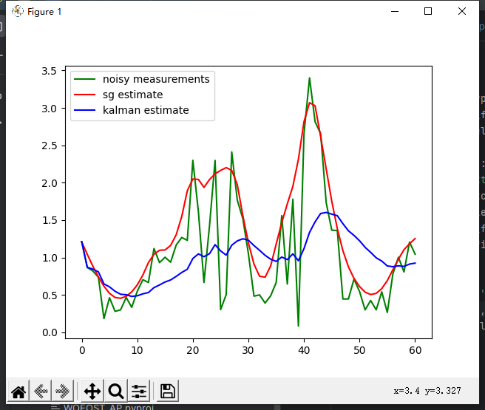

LAI数据获取，并滤波

### 小麦模型的校准

根据敏感性分析结果选择指标

optimum at TSUM1: 976.5234375, TSUM2: 959.9999618530273, TDWI: 220.0, SLATB1: 0.00212, SLATB3: 0.0012, AMAXTB1: 36.0, SPAN: 30.155517578125, KDIFTB1: 0.8, FRTB1: 0.4, FRTB9: 0.27, FLTB1: 0.6514843750000001, RMR: 0.010000000000000002

minimum value = 0.5473377957963413

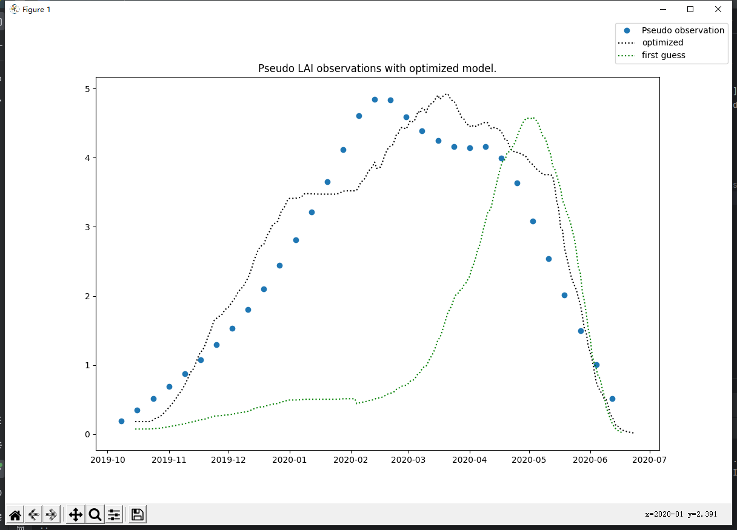

s-g值lai_modis.iloc[:, 1], 3, 0.06, 1点：182 431710C201909262002

### 水稻模型的校准

根据敏感性分析结果选择指标

中稻：

optimum at TSUM1: 1585.0, TSUM2: 500.0, SLATB3: 0.007472656250000001, TBASE: 8.888281250000006, KDIFTB7: 0.6135644531249996, EFFTB1: 0.5, CVL: 0.7671250000000004, CVO: 0.6, RMO: 0.003450000000000001, RMS: 0.022000000000000002, FRTB7: 0.46562499999999996, FLTB3: 0.5738750000000002, FLTB5: 0.35, RDI: 6.021875

minimum value = 0.4795078314983369

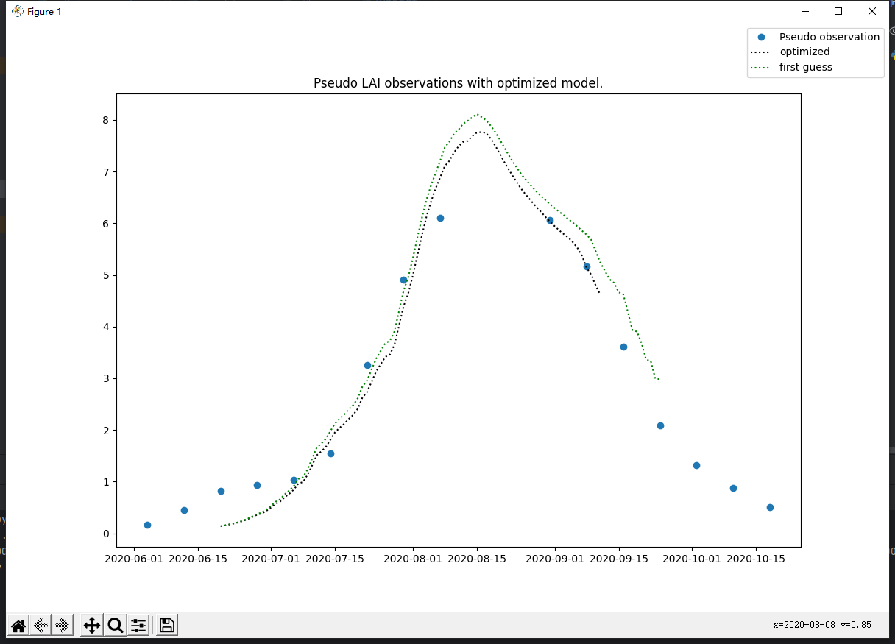

0.5 150 431730C201909221008 （去除2020 8月的两个异常点）

晚稻：

optimum at TSUM1: 1550.0, TSUM2: 475.0, SLATB3: 0.0032685937500000024, TBASE: 6.0, EFFTB1: 0.5993750000000002, EFFTB3: 0.31550781249999993, AMAXTB1: 44.0, CVL: 0.736500000000001, FRTB3: 0.4, FRTB5: 0.4, FLTB3: 0.6606250000000009, FLTB5: 0.5, FLTB7: 0.5835000000000001, RDRSTB5: 0.01775

minimum value = 0.7251896800330373

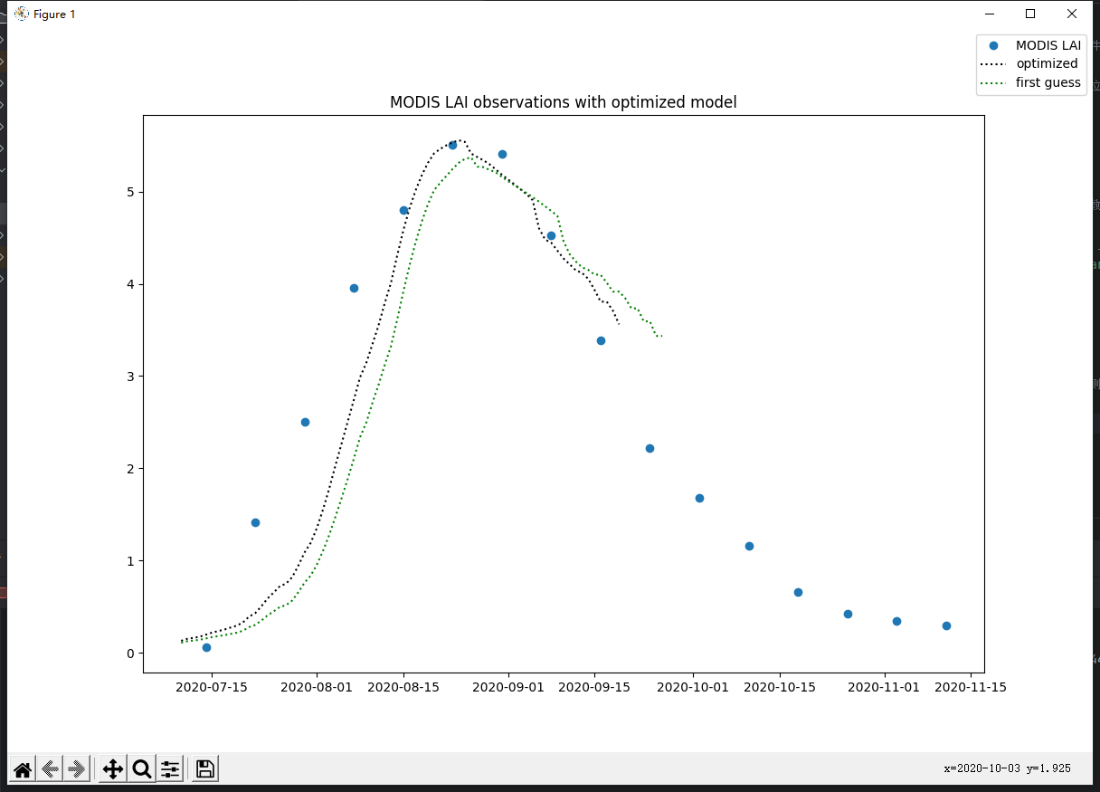

0.5播种时间7.10 123 431729C201909282001

## 遥感与作物模型同化的耕地磷素预测

### 同化参数的选择

敏感性分析结果选择同化参数

小麦：

TDWI，SLATB，KDIFTB

一季水稻：

中稻

|  |  |  |  |  |
| --- | --- | --- | --- | --- |
| 序号 | 参数名 | 定义Define | 最小值 | 最大值 |
| 0 | FRTB3 | 生育期为0.43时根干物质分配系数 |  |  |
| 1 | AMAXTB5 | 生育期为2.0时单叶最大CO2同化速率 |  |  |
| 2 | KDIFTB7 | 生育期为2.0时可见光散射消光系数 |  |  |
| 3 | CROPTIME | 播种时间 |  |  |

晚稻：

|  |  |  |  |  |
| --- | --- | --- | --- | --- |
| 序号 | 参数名 | 定义Define | 最小值 | 最大值 |
| 0 | FRTB3 | 生育期为0.43时根干物质分配系数 |  |  |
| 1 | AMAXTB5 | 生育期为2.0时单叶最大CO2同化速率 |  |  |
| 2 | KDIFTB7 | 生育期为2.0时可见光散射消光系数 |  |  |
| 3 | CROPTIME | 播种时间 |  |  |

### 基于克里金插值的耕地磷素预测

### 结果精度分析

# 融合景观-作物生长模型的耕地有效磷空间分布预测

## 数据描述性统计与变量筛选

### 耕地有效磷数据描述性统计

### 耕地有效磷与景观-作物要素的相关性分析

### 基于主成分分析的变量筛选

## 基于景观-作物生长模型的耕地有效磷制图

### 趋势项回归模型构建

### 结合作物生长模型的趋势项制图

### 精度验证

### 土壤有效磷空间分布制图结果

# 耕地土壤有效磷变化时空分析

## 总体耕地有效磷变化空间分布

### 变化量分析

### 空间自相关分析

莫兰指数

## 耕地土壤有效磷时空分布

（2019、2020）

### 耕地土壤有效磷分级总体分布

### 不同种植类型土壤有效磷分布

### 不同行政区土壤有效磷分级统计

### 土壤磷元素污染风险分析

2020-2019得到磷元素累积量